Сезон отпусков – 2019: от каких привычек придется отказаться и что поможет работать по новым правилам

ГЛАВНОЕ В СТАТЬЕ
- Платите отпускные за четыре дня
и другие новые правила
- Не давайте отпуск по выходным
и другие привычки, от которых надо отказаться
- Не предоставляйте отпуск авансом
и другие лайфхаки
- Закрепите новые правила и процедуры в ПВТР
и ​других документах
В этом сезоне отпусков важно учесть реальные изменения в законе и на практике. Все новшества найдете в статье и не будете тратить время на сырые проекты по отпускам, которые еще не приняла Госдума, и громкие интернет-слухи.
От некоторых старых привычек придется отказаться, так как теперь их не одобряют Роструд, налоговая или суды.
Эксперты предложили, на какие полезные правила и процедуры их заменить, чтобы угодить сотрудникам и проверяющим.
Впервые делимся секретами, как облегчить себе жизнь в период отпусков.

Платите отпускные за четыре дня
Запомните новое правило. Бухгалтерия должна оплатить отпуск минимум за четыре календарных дня до его начала. Для этого вы обязаны вовремя оформить приказ об отпуске и лицевую сторону записки-расчета и передать их на оплату. Дни календарные, с выходных на понедельник дату переносить не надо. Договоритесь с бухгалтерией, как будете дальше работать.
100
тыс. руб. —
штраф за нарушения
в выплате отпускных
Опоздаете с отпускными, будете платить компенсацию за задержку выплат, ст. 236 ТК. ГИТ получит повод оштрафовать компанию на 50 тыс. руб., а директора на 20 тыс. руб., ч. 6 ст. 5.27 КоАП. Ошибетесь снова — штраф на компанию вырастет до 100 тыс. руб., на директора до 30 тыс. руб., ч. 7 ст. 5.27 КоАП.
Почему теперь так. День, когда надо платить отпускные, определил Роструд, письмо от 06.06.2018 № ТЗ/3464-6-1. Это не новое правило, но в ТК его четко не прописали, а чиновники про него не высказывались.
В Кодексе закрепили: отпуск оплатите «за три дня до его начала», ч. 9 ст. 136 ТК. Неясно было, входят ли в этот период день выплаты отпускных и дата начала отпуска. В ситуации, когда есть сомнения, а закон их не разрешает, надо поступать в интересах работника. В данном случае — не включать в срок обе даты.
Откажитесь от старых привычек. Если раньше в трехдневный срок в компании попадали день выплаты отпускных и первый день отпуска, теперь оставьте между ними три полных календарных дня.
Договоритесь с бухгалтерией и помните: теперь вам надо раньше готовить и отдавать бухгалтеру приказ об отпуске. Учитывайте и время на то, чтобы ознакомить сотрудника с приказом под подпись.
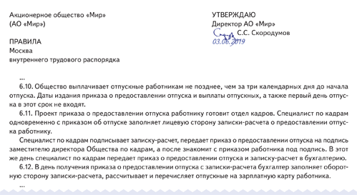
Если требуется, добавьте процедуру выплаты отпускных в локальные акты или скорректируйте ее, если до этого прописали по-другому. Если в компании есть профсоюз, не забудьте учесть мнение профкома.

Когда издать приказ об отпуске и выплатить отпускные
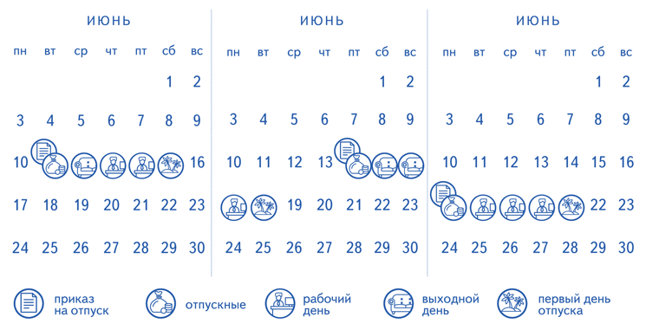
Что поможет. Чтобы не издавать лишние приказы, уточните у сотрудника дату, когда он уходит в отпуск. От нее отсчитывайте назад три полных календарных дня. Предыдущий день будет датой, когда вам надо издать приказ. Раньше можете это сделать, позже нет.
Не жалейте времени на уточнения, даже если сотрудник идет в отпуск по графику или согласовал другую дату с руководством и написал заявление. Если изменятся обстоятельства, сотрудник попросит перенести отпуск, а руководитель согласится, будет поздно объяснять, как сложно отменить приказ и вернуть выплаченные отпускные.

Не давайте отпуск на выходные
Запомните новое правило. 14 календарных дней отпуска можете предоставить хоть по одному дню, если договоритесь об этом с работником. Главное не давайте эти дни только по выходным. Предупредите о запрете линейных руководителей и директора.
50
тыс. руб. —
штраф за отпуск
только в выходные
Будете разбивать отпуск на части только по выходным, инспектор оштрафует компанию на 50 тыс. руб., ч. 1 ст. 5.27 КоАП, а работник сможет оспорить такой «отдых» в суде.
Почему теперь так. Предоставлять отпуск только в выходные дни запретил Минтруд, письмо от 07.12.2018 № 14–2/ООГ-9754. Аргументы чиновников: отпуск и выходные — это два разных вида отдыха, ст. 106, 107 ТК. Работники имеют право на то и другое. Если их объединить, работодатель укорачивает время на отдых и нарушает права работников.
Прежде многие компании предоставляли таким образом накопленные дни отпуска. Сотрудники соглашались, так как работали и получали полную зарплату, а дополнительно средний заработок за выходные. Работодателям было удобно, так как долги по отпускам ликвидировали, а сотрудники при этом находились на рабочих местах. Формально все законно, так как отпуск предоставляют в календарных, а не в рабочих днях.
Поступали так и для того, чтобы не копить долги. Часть отпуска, например 14 дней, сотрудники ежегодно использовали, а весь остаток соглашались брать по выходным.

Заявление об отпуске
с отрицательной резолюцией
СКАЧАЙТЕ в конце статьи
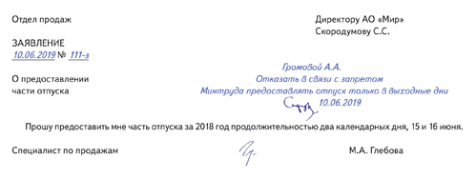
Откажитесь от старых привычек. Если раньше вы сами предлагали сотрудникам взять отпуск в выходные или соглашались на их заявления, теперь договаривайтесь о разделении отпуска по-другому. Если сотрудники просят предоставить им отпуск только в выходные, отказывайте со ссылкой на Минтруд.
Вы по-прежнему можете делить отпуск таким образом, что сотрудники используют целую неделю с понедельника по воскресенье. Более короткая часть отпуска также может начинаться с выходного или заканчиваться в выходной.
Если требуется, добавьте процедуру разделения отпуска на части в локальные акты или скорректируйте ее, если до этого прописали по-другому.
Напомним: в локальных документах не стоит строго регламентировать правила, по которым компания согласна делить отпуск. Не ограничивайте продолжительность частей отпуска, не закрепляйте правила деления на «количество дней, кратное семи». ТК позволяет делить отпуск только по соглашению сторон. Не устанавливайте требования к частям в локальных актах — это ограничивает свободу договора. А вот запрет использовать часть отпуска только в выходные вы теперь можете закрепить, поскольку он не ухудшает права работников и соответствует позиции Роструда.
У вас остаются две проблемы: как заставить сотрудников вовремя ходить в отпуск и, если долги уже накопились, предоставить работникам эти дни? Законодатель и Минтруд по-прежнему не предлагают решение.

Уведомление о времени
начала отпуска
СКАЧАЙТЕ в конце статьи
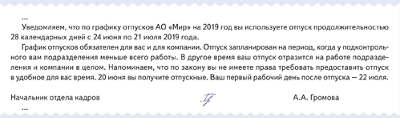
Что поможет. Чтобы у сотрудников не копились дни, планируйте отпуска в графике с конкретными датами. В течение года за две недели предупреждайте сотрудников и принудительно отправляйте их в отпуск. Это законно: график обязательный для компании и работников. К сожалению, способ не подойдет для тех, кто имеет право использовать отпуск в удобное для них время. С этими сотрудниками можно только договориться.
Дни, которые сотрудники не использовали в прошлые годы, предоставляйте. Вы по-прежнему можете платить компенсацию за некоторые дни отпуска, но это не касается стандартных 28 дней, которые положены сотрудникам.

Правила внутреннего трудового распорядка.
Разделение отпуска на части
СКАЧАЙТЕ в конце статьи
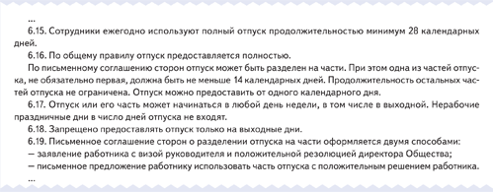
Чтобы избежать претензий ГИТ, присоединяйте к выходным дням хотя бы один рабочий день: пятницу или понедельник. Другой вариант: прибавляйте еще два выходных к той части отпуска, которая не меньше 14 календарных дней. Но об этом надо договариваться с сотрудниками. Не рекомендуем использовать такой способ часто. Инспектор заметит, что вы постоянно предоставляете отпуска с субботы по понедельник или с пятницы по воскресенье одним и тем же сотрудникам.
28
календарных дней
в каждом рабочем году сотрудник должен отдыхать. Деньги за эти дни он получит только при увольнении
Если хотите установить правило, чтобы работники делили отпуск только на части 14 и 14 дней или 14, 7 и 7 дней, или присоединяли к частям пары выходных, закрепите его негласно. Пусть о нем знают только директор и линейные руководители и не согласовывают другие варианты деления отпуска с сотрудниками. Не прописывайте его в локальных нормативных актах и не делите отпуск сотрудникам в графике отпусков. Последнее не рекомендуем делать, даже если вы собираете письменные просьбы или согласия сотрудников. Заранее невозможно сказать, как к этим правилам компании и графику отнесутся суд и инспектор.

Как делить отпуск
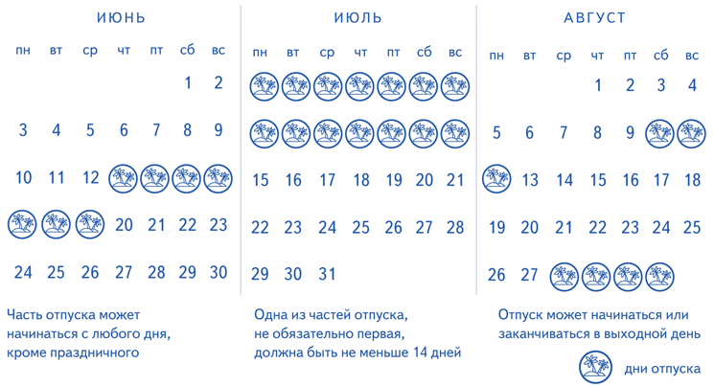
Соглашение сторон — в чистом виде договоренность в конкретной ситуации. Локальные акты — это односторонние документы работодателя. Их обязаны исполнять и сотрудники, и компания. Поэтому вас могут обвинить, что вы не договариваетесь с сотрудниками, а вынуждаете их поступать так, а не иначе.
Есть еще один способ расплатиться с долгами по отпускам, который Минтруд пока не запретил. Некоторые компании увольняют сотрудника, компенсируют все неиспользованные отпуска и после принимают его на работу. Этот способ рискованный, и мы не рекомендуем его использовать. Неизвестно, какое решение примет суд, если сотрудник захочет оспорить увольнение, для которого реально не было оснований. Вся процедура — фикция, только для того, чтобы выплатить деньги вместо отпуска, который сотрудник не использовал много лет.

Предоставляйте отпуск по заявлениям
50
тыс. руб. —
штраф, если не отпустите
в отпуск многодетного сотрудника
Запомните новое правило. Сотрудники с тремя и более детьми в возрасте до 12 лет могут использовать отпуск в удобное для них время. Предупредите об этом линейных руководителей и директора. При этом многодетные родители могут использовать отпуск в удобное время только после шести месяцев работы в компании. Предоставлять им отпуск в первые полгода работы вы не обязаны.
Откажете предоставить отпуск по заявлению этим и другим сотрудникам, которые имеют право на отпуск в удобное время, инспектор оштрафует компанию на 50 тыс. руб., ч. 1 ст. 27 КоАП, а работники смогут пожаловаться в суд на нарушение их права на отдых.

При каких условиях многодетные работники могут уйти в отпуск в удобное для них время
Почему теперь так. Новую категорию сотрудников, которые могут использовать отпуск не по графику, ввел закон, ст. 262.2 ТК. Использовать отпуск в удобное время могут матери, отцы, усыновители, опекуны и попечители трех и более малолетних детей.
Минтруд уточнил, что уйти в отпуск раньше, чем истечет шесть месяцев со дня приема на работу, многодетный сотрудник может, если договорится с руководством. Не договорились — отказывайте в отпуске. Это законно, письмо Минтруда от 20.11.2018 № 14–2/ООГ-9211.

Заявление об отпуске
с положительной резолюцией
СКАЧАЙТЕ в конце статьи
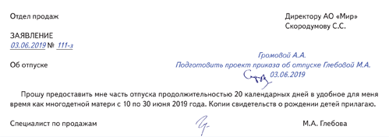
Во всех остальных ситуациях сотрудники могут написать заявление и потребовать отпуск не по графику, а вы обязаны их отпустить. Если это плохо отразится на работе компании, пробуйте договориться на другой срок. Но настаивать не можете.
Откажитесь от старых привычек. Если раньше отказывали этим сотрудникам предоставить отпуск не по графику, теперь предоставляйте отпуск в даты, которые они укажут в заявлении.
Если требуется, добавьте процедуру предоставления отпуска по заявлениям работников в локальные акты или скорректируйте ее, если уже прописали по-другому.

Категории сотрудников, которые имеют право использовать отпуск в удобное время
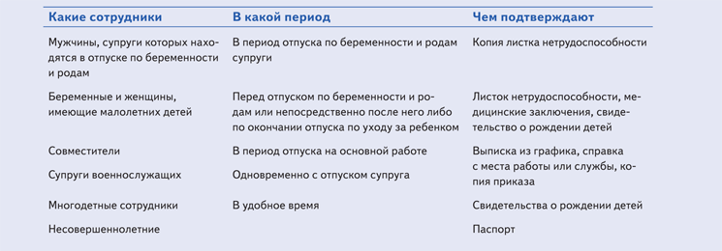
Что поможет. Когда будете планировать отпуск на 2020 год, соберите пожелания сотрудников, которые имеют право на отпуск в удобное для них время. Направьте им уведомления и попросите сообщить в отдел кадров желаемые даты отпуска. Их перенесете в график. Вы по-прежнему не сможете отказать, если сотрудник попросит отпуск в другое время. Но так будет меньше ситуаций, в которых сотрудники могут передумать.
Если сотрудники, которые имеют право использовать отпуск в удобное для них время, требуют отпуск «прямо завтра», вы нарушаете правило о выплате отпускных за четыре дня. В этой ситуации также пробуйте договориться с сотрудником, чтобы сдвинуть отпуск хотя бы на четыре дня. Или, если сотрудник не может по семейным обстоятельствам выходить на работу, попросите его на эти дни оформить отпуск без сохранения зарплаты. В крайнем случае сможете компенсировать ему эти дни из прибыли компании. Главное, чтобы трудовая и налоговая инспекции не зафиксировали нарушения в оплате отпуска.
Некоторые работодатели отпускают сотрудников отдыхать по их заявлениям, а отпуск оформляют только через четыре дня. В табели кадровики отмечают «явки» и фактически дарят эти дни работникам, только чтобы избежать ответственности за задержку отпускных. Это плохой способ. Мы не рекомендуем так поступать, хотя бы потому, что, если с сотрудником что-то случится в даты, в которые он якобы был на работе, проблем не избежать.

Не продлевайте отпуск на время болезни ребенка
Почему теперь так. О случае, когда отпуск нельзя продлить или перенести, даже если у сотрудника есть больничный, напомнил Минтруд, письмо от 26.10.2018 № 14–2/ООГ-8536.

Правила внутреннего трудового распорядка.
Перенос и продление отпуска
СКАЧАЙТЕ в конце статьи
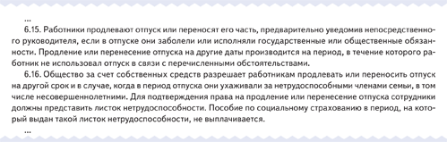
На самом деле это правило не новое. Просто до недавнего времени Минтруд не высказывался о нем в таком ключе. Если во время ежегодного оплачиваемого отпуска заболел сам работник, он может либо продлить отпуск на дни болезни, либо перенести эту часть на другой период, ч. 1 ст. 124 ТК. Если в период отпуска сотрудник ухаживал за больным членом семьи, в том числе за ребенком, отпуск не продлевается. К тому же за этот период сотрудник не получает пособие по социальному страхованию, поскольку уже получил от работодателя средний заработок. Медорганизация не должна оформлять больничный. Но иногда сотрудники не сообщают лечащему врачу, что находятся в отпуске, и тогда оформляют листок нетрудоспособности и начинаются проблемы.
Откажитесь от старых привычек. Если работники после отпуска просят его продлить или перенести и приносят больничный, уточняйте, по какому поводу его выдали, и проверяйте эту информацию сами по коду на больничном.
Если требуется, добавьте процедуру продления или переноса отпуска в локальные акты или скорректируйте ее, если до этого прописали по-другому.
Что поможет. Вы можете пойти навстречу работникам и разрешить им переносить или продлевать отпуска на дни болезни детей. Главное — пропишите это в колдоговорах либо локальном акте. Такие разъяснения раньше давал и Роструд, письмо от 01.06.2012 № ПГ/4629-6-1.

Компенсируйте при увольнении все долги по отпускам
Запомните новое правило. Бухгалтерия должна заплатить компенсацию за все дни отпуска, которые не использовал сотрудник в течение работы в компании, даже если долги копились несколько лет. Для этого вы обязаны в срок оформить приказ об увольнении, записку-расчет и передать их на оплату. Договоритесь с бухгалтерией, как будете дальше работать. Сотрудник должен получить полный расчет в последний день работы, ч. 1 ст. 127 ТК.
50
тыс. руб. —
штраф, если сотрудники отказываются ходить
в отпуск
Опоздаете с расчетом, будете платить компенсацию за задержку выплат, ст. 236 ТК, а ГИТ получит повод оштрафовать компанию на 50 тыс. руб., ч. 6 ст. 27 КоАП.
Почему теперь так. Отпуска не сгорают — поставил точку в спорах Конституционный суд, постановление от 25.10.2018 № 38-П.
На самом деле это не новое правило. Работодатели и суды неправильно трактовали и применяли положения Конвенции МОТ от 24.06.1970 № 132.
Работодатели надеялись, что отпуска, которые сотрудник накопил больше, чем за 18 месяцев, сгорают и компенсировать их не надо. У судов тоже не было однозначной позиции. Так, одни судьи делали вывод, что размер компенсации нужно ограничивать выплатой за дни отпуска, который работник не использовал в течение 18 месяцев, и в течение срока исковой давности. То есть одного года со дня, когда работник узнал или должен был узнать, что его право нарушили, ст. 392 ТК. Другие суды признавали право работников на денежную компенсацию всех неиспользованных дней отпуска.
Откажитесь от старых привычек. Предоставляйте отпуск ежегодно, максимум в следующем рабочем году. Копить отпуска накладно, так как сотрудники получат всю компенсацию при увольнении. Кроме того, это самое частое нарушение, которое устанавливает ГИТ, когда проверяет, как компании предоставляют отпуска сотрудникам.
Если требуется, добавьте процедуру компенсации отпуска при увольнении в локальные акты или скорректируйте ее, если до этого прописали по-другому.

Правила внутреннего трудового распорядка.
Компенсация отпуска
при увольнении
СКАЧАЙТЕ в конце статьи
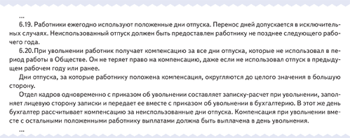
Что поможет. Долги по отпускам отслеживайте, обязательно фиксируйте в графике и предоставляйте не позднее следующего рабочего года. Сотрудников, которые не хотят идти в отпуск, отправляйте в отпуск принудительно. Платить штрафы придется вам, сотруднику за то, что он не ходит в отпуск, ничего не будет.

Округляйте компенсацию в пользу работника
Запомните новое правило. Бухгалтерия может при расчете компенсации за неиспользованный отпуск округлять дробное количество дней, но только в пользу работника. Для этого вы обязаны в срок оформить приказ об увольнении, записку-расчет и передать их на оплату. Договоритесь с бухгалтерией, как будете дальше работать.
Почему теперь так. Округлять количество дней для компенсации неиспользованных дней отпуска разрешил Минтруд, письмо от 02.11.2018 № 14–2/ООГ-8717.
Закон не предусматривает округлений при подсчете дней неиспользованного отпуска. Большинство сотрудников используют ежегодный отпуск 28 календарных дней. Значит, за каждый отработанный месяц сотрудник имеет право на 2,33 дня отпуска. Раньше бухгалтеры округляли количество дней по правилам арифметики, то есть излишек менее половины просто отбрасывали, а более половины округляли до полного дня. Минтруд считает: если отбросить дробную часть, компания нарушит права работника.
Откажитесь от старых привычек. Если раньше пользовались правилами арифметики, когда округляли дни отпуска для компенсации, теперь увеличивайте их в пользу работника.
Пример
Сотрудница пришла на работу 1 марта 2019 года, но решила уволиться с 30 июня. Отпуск за это время она не брала. Чтобы рассчитать компенсацию за неиспользованный отпуск, определили: она проработала четыре полных месяца. Значит, компенсацию нужно выплатить за 9,33 дня. 28 календ. дн. : 12 мес. x 4 мес. Этот показатель можете округлить до 10 дней, округлять до девяти нельзя.
Если готовы поощрить работников, правила округления в большую сторону добавьте в локальные акты или скорректируйте, если до этого прописали по-другому. Так сможете защитить расходы на выплату повышенных компенсаций. Иначе у ГИТ претензий не будет, но налоговая инспекция может посчитать такие расходы экономически неоправданными.
Что поможет. Проще всего остаток дней неиспользованного отпуска не округлять. Когда работнику положена компенсация за 9,33 дня, только за этот дробный срок ее и выплачивайте. Так не получите претензий ни от сотрудников, ни от проверяющих.

Не удерживайте лишнее за неиспользованный отпуск
Запомните новое правило. Удерживайте суммы отпускных за те дни отпуска, которые сотрудник использовал авансом, но не больше 20% от выплачиваемой при увольнении зарплаты.
Почему теперь так. О сумме удержаний напомнил Минтруд, письмо от 22.10.2018 № 14–1/ООГ-8742. Это правило не новое. Минтруд разъяснил, как его применять, поскольку компании совершали ошибки.
Сотрудник может взять ежегодный отпуск авансом, то есть без необходимого для этого стажа, ч. 2, 4 ст. 122 ТК. Если вскоре после отпуска он решил уволиться, вы вправе удержать лишние отпускные. Но сумма удержаний не должна превышать 20% от суммы расчета при увольнении, ч. 1ст. 138 ТК.

Заявление о возврате
излишне полученных отпускных
СКАЧАЙТЕ в конце статьи
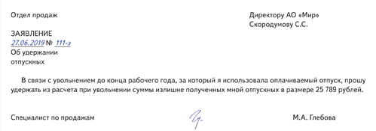
Откажитесь от старых привычек. Если раньше вы удерживали по 20% от положенной суммы по каждому основанию для удержаний, теперь откажитесь от такой практики. 20% — максимум, сколько вы можете удержать из одной выплаты. Остаток долга работник может вернуть только добровольно.
Когда лишние отпускные удержать не из чего, суды отказывают компаниям в исках и не взыскивают долги с бывших сотрудников, апелляционное определение Свердловского областного суда от 10.01.2018 по делу № 33–291/2018. Верховный суд такой подход поддерживает, определение от 05.02.2018 № 59-КГ17-19.
Что поможет. Чтобы не переплачивать сотрудникам за отпуска, которые они не зарабатывают, по возможности не предоставляйте отпуска авансом. Если руководство все-таки пошло навстречу работнику, возьмите с него письменное согласие на возврат лишних отпускных в случае досрочного увольнения. Тогда вы вправе удержать всю сумму переплаты из последней зарплаты. Но если сотрудник уволится в начале месяца, ничего сделать не сможете.

Включайте отпускные в расчетные листки

Отпускные — это не часть зарплаты, но выплата,
которая связана с работой
Запомните новое правило. В расчетном листке вы должны указывать отпускные, так как эти выплаты связаны с работой.
Если в расчетном листке не будет необходимой информации о начислениях, компанию и директора могут оштрафовать. Работник через суд может попытаться взыскать те выплаты, которые не показали в листке.
Почему теперь так. Отпускные надо включать в расчетные листки — так решил Минтруд, письмо от 23.10.2018 № 14–1/ООГ-845.
Вы обязаны письменно информировать работников о составных частях зарплаты, других начислениях и удержаниях из нее за истекший месяц, ч. 1 ст. 136 ТК. Перечень выплат закон не закрепил. Минтруд уточнил, что в листок не надо включать сведения о выплатах, которые не связаны с зарплатой: о материальной помощи, денежном подарке или премии к празднику, письмо от 01.08.2018 № 14–1/ООГ-6433.
Откажитесь от старых привычек. Если раньше отпускные не указывали в расчетных листках, теперь включите в документ эту строку. Определить, какие выплаты туда надо включить, поможет таблица.
+
Что поможет. Вы можете выдавать электронные расчетные листки и не распечатывать их на бумаге. Способ обязательно пропишите в коллективном или трудовом договоре либо локальном документе, письмо Минтруда от 21.02.2017 № 14–1/ООГ-1560. Сохраняйте доказательства того, что работники получили расчетные листки. Если вы рассылаете их по электронной почте, запрашивайте уведомления о прочтении и сохраняйте их в архиве. Когда выдаете листки на бумаге, попросите сотрудника расписаться на втором экземпляре или в отрывной части.

